**Конспект английского языка для 7-ых классов 25.09.24**

**«Описание литературного героя».**

Здравствуйте, дорогие ребята!

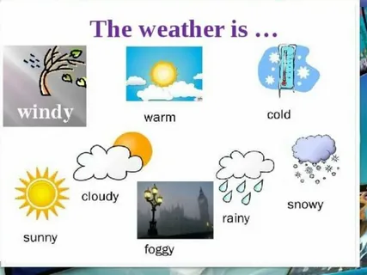Устно отработайте 2 слайда:

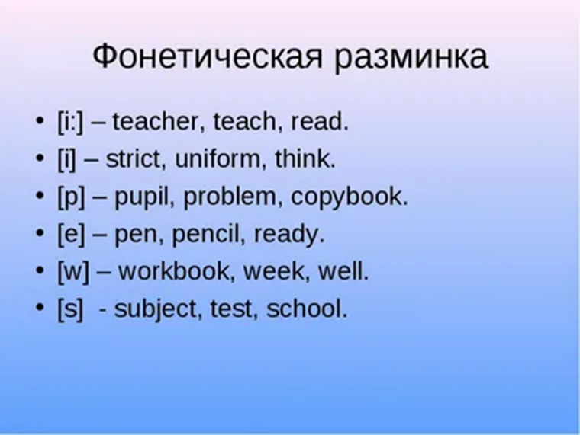

**Запишите в тетради число, классная работа:**

**The 25 th of September**

**Classwork**

Устно потренируйтесь описать литературного героя, используя изученную лексику (в словарике). Устно ответьте на вопросы:

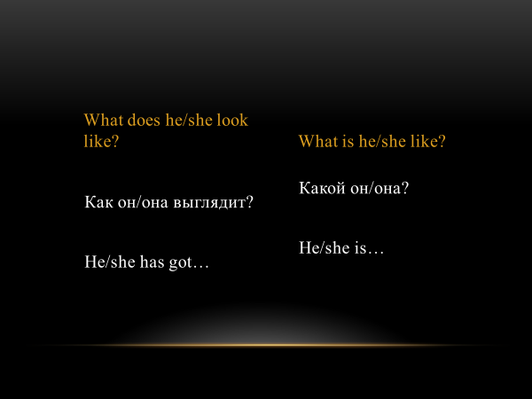

Например:

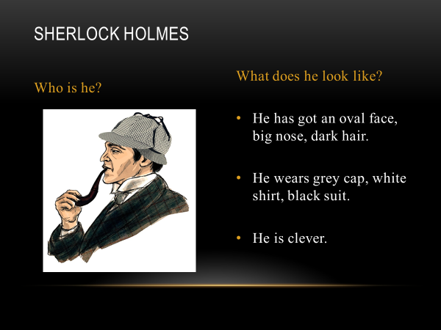

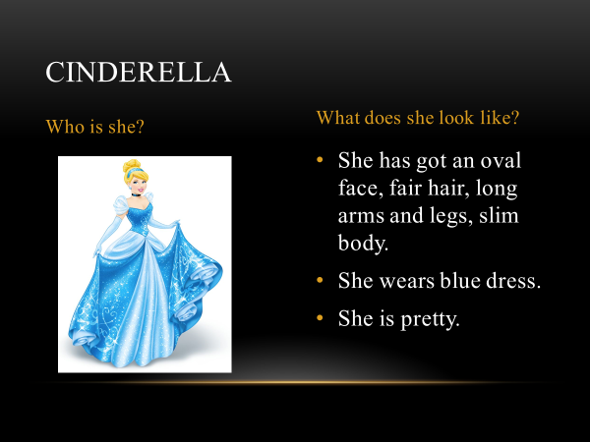

А теперь письменно в тетради опишите 2 литературных героя из предложенных, на ваш выбор:

  

Shrek Carlson Ariel

  

James Bond Snowwhite Cheburashka

Опишите внешность героя, одежду, свое отношение к нему (приятен ли он вам или нет)

Желаю удачи!

PS: Фото конспекта присылать не нужно. На следующем уроке проверю ваши работы.